Contenido

ANTECEDENTES 1

DE LA SOLICITUD DE INFORMACIÓN 1

a) Solicitud de información 1

b) Turno de la solicitud de información 2

c) Respuesta del Sujeto Obligado 2

DEL RECURSO DE REVISIÓN 3

a) Interposición del Recurso de Revisión 3

b) Turno del Recurso de Revisión 3

c) Admisión del Recurso de Revisión 3

d) Informe Justificado del Sujeto Obligado 4

e) Manifestaciones de la Parte Recurrente 4

f) Cierre de instrucción 4

CONSIDERANDOS 4

PRIMERO. Procedibilidad 4

a) Competencia del Instituto 4

b) Legitimidad de la parte recurrente 5

c) Plazo para interponer el recurso 5

d) Causal de Procedencia 5

e) Requisitos formales para la interposición del recurso 6

SEGUNDO. Estudio de Fondo 6

a) Mandato de transparencia y responsabilidad del Sujeto Obligado 6

b) Controversia a resolver 8

c) Estudio de la controversia 9

d) Conclusión 14

RESUELVE 14

Resolución del Pleno del Instituto de Transparencia, Acceso a la Información Pública y Protección de Datos Personales del Estado de México y Municipios, con domicilio en Metepec, Estado de México, de **once de diciembre de dos mil veinticuatro.**

**VISTO** el expediente formado con motivo del Recurso de Revisión **07287/INFOEM/IP/RR/2024** interpuesto por **XXXXXX XXXXXXXX**, a quien en lo subsecuente se le denominará **LA PARTE RECURRENTE**, en contra de la respuesta emitida por el **Ayuntamiento de Tecámac**, en adelante **EL SUJETO OBLIGADO**, se emite la presente Resolución con base en los Antecedentes y Considerandos que se exponen a continuación:

# ANTECEDENTES

## DE LA SOLICITUD DE INFORMACIÓN

### a) Solicitud de información

El **dos de noviembre de dos mil veinticuatro**, **LA PARTE RECURRENTE** presentó una solicitud de acceso a la información pública ante el **SUJETO OBLIGADO**, a través del Sistema de Acceso a la Información Mexiquense (SAIMEX). Dicha solicitud quedó registrada con el número de folio **00370/TECAMAC/IP/2024** y en ella se requirió la siguiente información:

“Buenos días, solicito de la manera más atenta me proporcionen el Bando Municipal y Código Reglamentario vigente del año 2024 del municipio Tecámac”

**Modalidad de entrega**: a *través del* ***SAIMEX****.*

### b) Turno de la solicitud de información

En cumplimiento al artículo 162 de la Ley de Transparencia y Acceso a la Información Pública del Estado de México y Municipios, el **cuatro de noviembre de dos mil veinticuatro**, el Titular de la Unidad de Transparencia del **SUJETO OBLIGADO** turnó la solicitud de información a los servidores públicos habilitados que estimó pertinentes.

### c) Respuesta del Sujeto Obligado

El **veinte de noviembre de dos mil veinticuatro**, el Titular de la Unidad de Transparencia del **SUJETO OBLIGADO** notificó la siguiente respuesta a través del SAIMEX:

“Folio de la solicitud: 00370/TECAMAC/IP/2024

En respuesta a la solicitud recibida, nos permitimos hacer de su conocimiento que con fundamento en el artículo 53, Fracciones: II, V y VI de la Ley de Transparencia y Acceso a la Información Pública del Estado de México y Municipios, le contestamos que:

En atención a su petición se hace entrega del Bando Municipal y Código Reglamentario Municipal 2024”.

Asimismo, **EL SUJETO OBLIGADO** adjuntó a su respuesta los archivos electrónicos que se describen a continuación:

**-CÓDIGO REGLAMENTARIO 2024.pdf. -** Contiene el código reglamentario del Ayuntamiento de Tecámac 2024.

**-BANDO MUNICIPAL 2024.pdf. -** Contiene el Bando Municipal del Ayuntamiento de Tecámac 2024.

## DEL RECURSO DE REVISIÓN

### a) Interposición del Recurso de Revisión

El **veinte de noviembre de dos mil veinticuatro**, **LA PARTE RECURRENTE** interpuso el recurso de revisión en contra de la respuesta emitida por el **SUJETO OBLIGADO**, mismo que fue registrado en el SAIMEX con el número de expediente **07287/INFOEM/IP/RR/2024**, y en el cual manifiesta lo siguiente:

**ACTO IMPUGNADO**

“el envío erróneo de lo solicitado”

**RAZONES O MOTIVOS DE LA INCONFORMIDAD**

“Hay dos bandos municipales uno publicado el 05 de febrero y otro con fecha 13 de mayo, en el caso del código reglamentario hay un anexo en la sesión ordinaria 19 de 2024 y otro con fecha 01 de noviembre este último corresponde a la Guardia Civil realmente cual es el que ustedes hacen valido”

### b) Turno del Recurso de Revisión

Con fundamento en el artículo 185, fracción I de la Ley de Transparencia y Acceso a la Información Pública del Estado de México y Municipios, el **veinte de noviembre de dos mil veinticuatro,** se turnó el recurso de revisión a través del SAIMEX a la **Comisionada Sharon Cristina Morales Martínez**, a efecto de decretar su admisión o desechamiento.

### c) Admisión del Recurso de Revisión

El **veintiséis de noviembre de dos mil veinticuatro**, se acordó la admisión a trámite del Recurso de Revisión y se integró el expediente respectivo, mismo que se puso a disposición de las partes para que, en un plazo de siete días hábiles, manifestaran lo que a su derecho conviniera, conforme a lo dispuesto por el artículo 185, fracción II de la Ley de Transparencia y Acceso a la Información Pública del Estado de México y Municipios.

### d) Informe Justificado del Sujeto Obligado

**EL SUJETO OBLIGADO** no rindió su informe justificado dentro del término legalmente concedido para tal efecto.

### e) Manifestaciones de la Parte Recurrente

**LA PARTE RECURRENTE** no realizó manifestación alguna dentro del término legalmente concedido para tal efecto, ni presentó pruebas o alegatos.

### f) Cierre de instrucción

Al no existir diligencias pendientes por desahogar, el **diez de diciembre de dos mil veinticuatro**, la **Comisionada Sharon Cristina Morales Martínez** acordó el cierre de instrucción y la remisión del expediente a efecto de ser resuelto, de conformidad con lo establecido en el artículo 185 fracciones VI y VIII de la Ley de Transparencia y Acceso a la Información Pública del Estado de México y Municipios. Dicho acuerdo fue notificado a las partes el mismo día a través del SAIMEX.

# CONSIDERANDOS

## PRIMERO. Procedibilidad

### a) Competencia del Instituto

Este Instituto de Transparencia, Acceso a la Información Pública y Protección de Datos Personales del Estado de México y Municipios es competente para conocer y resolver el presente Recurso de Revisión, conforme a lo dispuesto en los artículos 6, Apartado A de la Constitución Política de los Estados Unidos Mexicanos; 5, párrafos trigésimo segundo, trigésimo tercero y trigésimo cuarto, fracciones IV y V de la Constitución Política del Estado Libre y Soberano de México; ordinal 2, fracción II, 13, 29, 36, fracciones I y II, 176, 178, 179, 181 párrafo tercero y 185 de la Ley de Transparencia y Acceso a la Información Pública del Estado de México y Municipios; y 9, fracciones I y XXIII y 11 del Reglamento Interior del Instituto de Transparencia, Acceso a la Información Pública y Protección de Datos Personales del Estado de México y Municipios.

### b) Legitimidad de la parte recurrente

El recurso de revisión fue interpuesto por parte legítima, ya que se presentó por la misma persona que formuló la solicitud de acceso a la Información Pública,debido a que los datos de accesoSAIMEX son personales e irrepetibles.

### c) Plazo para interponer el recurso

**EL SUJETO OBLIGADO** notificó la respuesta a la solicitud de acceso a la Información Pública el **veinte de noviembre de dos mil veinticuatro** y el recurso que nos ocupa se interpuso el **veinte de noviembre de dos mil veinticuatro**; por lo tanto, éste se encuentra dentro del margen temporal previsto en el artículo 178 de la Ley de Transparencia y Acceso a la Información Pública del Estado de México y Municipios.

### d) Causal de Procedencia

Resulta procedente la interposición del recurso de revisión, ya que se actualiza la causal de procedencia señalada en el artículo 179, fracción VI de la Ley de Transparencia y Acceso a la Información Pública del Estado de México y Municipios.

### e) Requisitos formales para la interposición del recurso

**LA PARTE RECURRENTE** acreditó todos y cada uno de los elementos formales exigidos por el artículo 180 de la misma normatividad.

## SEGUNDO. Estudio de Fondo

### a) Mandato de transparencia y responsabilidad del Sujeto Obligado

El derecho de acceso a la información pública es un derecho humano reconocido en el artículo sexto de la Constitución Política de los Estados Unidos Mexicanos y en el artículo quinto de la Constitución Política del Estado Libre y Soberano de México:

***Constitución Política de los Estados Unidos Mexicanos***

***“Artículo 6.***

*(…)*

*Para efectos de lo dispuesto en el presente artículo se observará lo siguiente:*

***A****.* ***Para el ejercicio del derecho de acceso a la información****, la Federación y* ***las entidades federativas, en el ámbito de sus respectivas competencias, se regirán por los siguientes principios y bases:***

***I. Toda la información en posesión de cualquier******autoridad****, entidad, órgano y organismo de los Poderes Ejecutivo, Legislativo y Judicial, órganos autónomos, partidos políticos, fideicomisos y fondos públicos, así como de cualquier persona física, moral o sindicato que reciba y ejerza recursos públicos o realice actos de autoridad en el ámbito federal, estatal y* ***municipal****,* ***es pública*** *y sólo podrá ser reservada temporalmente por razones de interés público y seguridad nacional, en los términos que fijen las leyes.* ***En la interpretación de este derecho deberá prevalecer el principio de máxima publicidad. Los sujetos obligados deberán documentar todo acto que derive del ejercicio de sus facultades, competencias o funciones****, la ley determinará los supuestos específicos bajo los cuales procederá la declaración de inexistencia de la información.”*

***Constitución Política del Estado Libre y Soberano de México***

***“Artículo 5****.-*

*(…)*

***El derecho a la información será garantizado por el Estado. La ley establecerá las previsiones que permitan asegurar la protección, el respeto y la difusión de este derecho****.*

*Para garantizar el ejercicio del derecho de transparencia, acceso a la información pública y protección de datos personales, los poderes públicos y los organismos autónomos, transparentarán sus acciones, en términos de las disposiciones aplicables, la información será oportuna, clara, veraz y de fácil acceso.*

***Este derecho se regirá por los principios y bases siguientes****:*

***I. Toda la información en posesión de cualquier autoridad, entidad, órgano y organismos de los*** *Poderes Ejecutivo, Legislativo y Judicial, órganos autónomos, partidos políticos, fideicomisos y fondos públicos estatales y* ***municipales****, así como del gobierno y de la administración pública municipal y sus organismos descentralizados, asimismo de cualquier persona física, jurídica colectiva o sindicato que reciba y ejerza recursos públicos o realice actos de autoridad en el ámbito estatal y municipal,* ***es pública*** *y sólo podrá ser reservada temporalmente por razones previstas en la Constitución Política de los Estados Unidos Mexicanos de interés público y seguridad, en los términos que fijen las leyes.* ***En la interpretación de este derecho deberá prevalecer el principio de máxima publicidad****.* ***Los sujetos obligados deberán documentar todo acto que derive del ejercicio de sus facultades, competencias o funciones****, la ley determinará los supuestos específicos bajo los cuales procederá la declaración de inexistencia de la información.”*

Asimismo, el artículo 150 de la Ley de Transparencia y Acceso a la Información Pública del Estado de México y Municipios indica que la solicitud es la garantía primaria del Derecho de Acceso a la Información, además, establece que se regirá *por los principios de simplicidad, rapidez, gratuidad del procedimiento, auxilio y orientación a los particulares.*

Por su parte, el artículo 4 de la Ley de Transparencia y Acceso a la Información Pública del Estado de México y Municipios refiere que toda la información generada, obtenida, adquirida, transformada, administrada o en posesión de los sujetos obligados es pública y accesible de manera permanente a cualquier persona, privilegiando el principio de máxima publicidad.

Esto es, que los Sujetos Obligados deben atender las solicitudes de acceso a la información pública que se les sean realizadas, y proporcionar la información pública que obre en su poder, conforme al estado en que se encuentre, sin que sea necesario procesar la misma, ni presentarla conforme al interés del solicitante; tal y como lo establece el artículo 12 de la Ley de Transparencia y Acceso a la Información Pública del Estado de México y Municipios.

Es decir, que todo sujeto obligado que genere, recopile, administre, procese, archive, posea o conserven, son responsables de la misma, teniendo a su vez la obligación de proporcionar la información que se les requiera sin necesidad de resumirla, efectuar procedimientos para obtenerla, calcular o practicar investigaciones; en otras palabras, que los Sujetos Obligados sólo se concretarán a proporcionar la información solicitada que tengan en su poder en el estado que se encuentra, sin necesidad de concretarse al interés o términos específicos del solicitante.

En esa tesitura, el artículo 24 último párrafo de la Ley de la Materia dispone que los Sujetos Obligados sólo proporcionarán la información pública que generen, administren o posean en el ejercicio de sus atribuciones; por consiguiente, la información pública se encuentra a disposición de cualquier persona, lo que implica que es deber de los Sujetos Obligados, garantizar el Derecho de Acceso a la Información Pública, siempre y cuando no se trate de información reservada o confidencial.

Con base en lo anterior, se considera que **EL** **SUJETO OBLIGADO** se encontraba compelido a atender la solicitud de acceso a la información realizada por **LA PARTE RECURRENTE**.

### b) Controversia a resolver

Con el objeto de ilustrar la controversia planteada, resulta conveniente precisar que, una vez realizado el estudio de las constancias que integran el expediente en que se actúa, se desprende que **LA PARTE RECURRENTE** solicitó lo siguiente:

1. El Bando Municipal vigente del año 2024 del municipio Tecámac
2. Código Reglamentario vigente del año 2024 del municipio Tecámac

En respuesta, **EL SUJETO OBLIGADO** hizo entrega de ambos documentos.

Ahora bien, en la interposición del presente recurso **LA PARTE RECURRENTE** se inconformó de que el envío fue erróneo, pues hay dos bandos municipales uno publicado el 05 de febrero y otro con fecha 13 de mayo, en el caso del código reglamentario hay un anexo en la sesión ordinaria 19 de 2024 y otro con fecha 01 de noviembre este último corresponde a la Guardia Civil realmente cual es el que ustedes hacen valido; por lo cual, el estudio se centrará en determinar si la información entregada corresponde a lo solicitado por la parte recurrente.

### c) Estudio de la controversia

Con la finalidad de estar en posibilidad de dictar el fallo correspondiente conforme a derecho, el presente estudio se basará en el contenido íntegro de las actuaciones que del expediente electrónico que obra en EL SAIMEX, tomando en consideración los elementos aportados por las partes y respetando en todo momento al principio de máxima publicidad consagrado en la Constitución Política de los Estados Unidos Mexicanos, Constitución Política del Estado Libre y Soberano de México y demás leyes aplicables en la materia; así como en los Tratados Internacionales en los que el Estado Mexicano sea parte.

Como se advierte de lo reseñado, **LA PARTE RECURRENTE** solicita dos documentos siendo El Bando Municipal y el Código Reglamentario vigente del año 2024 del municipio Tecámac, ante tal requerimiento el **SUJETO OBLIGADO** proporcionó los siguientes archivos:

**-BANDO MUNICIPAL 2024.pdf. -** Contiene el Bando Municipal del Ayuntamiento de Tecámac 2024.



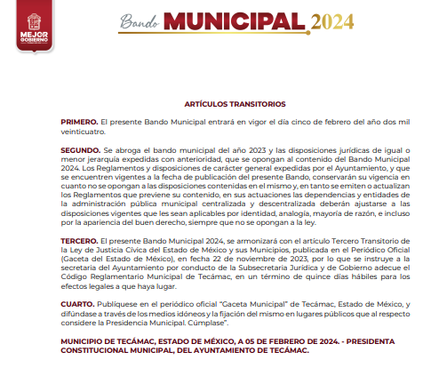

Atento a lo anterior, **EL SUJETO OBLIGADO** está remitiendo información relativa al Bando Municipal de fecha 5 de febrero de 2024; sin embargo, al realizar una revisión de la página Oficial del **SUJETO OBLIGADO**, se encuentra publicado en fecha 13 de mayo de 2024 una modificación a dicho bando municipal, como se advierte a continuación:

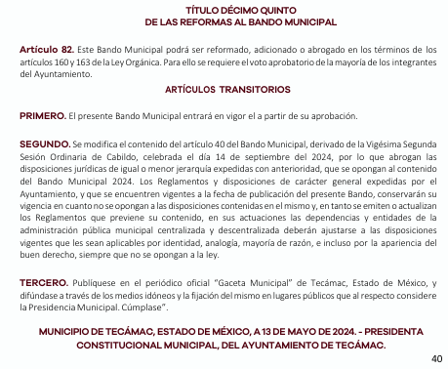

Por ende, al no tener certeza de la veracidad de la entrega de información, resulta pertinente ordenar la entrega del Bando Municipal vigente del año 2024 del municipio Tecámac, con las reformas vigentes al dos de noviembre de dos mil veinticuatro.

Por cuanto hace al Código Reglamentario, hace entrega de lo siguiente:

**-CÓDIGO REGLAMENTARIO 2024.pdf. -** Contiene el código reglamentario del Ayuntamiento de Tecámac 2024.

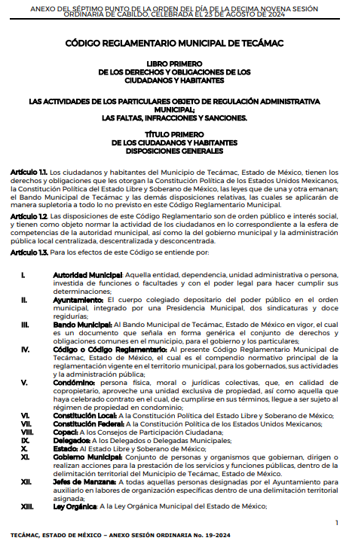

De acuerdo a la información que entrega de este código, contiene un anexo en la 19 sesión ordinaria, la cual fue celebrada el 23 de agosto de dos mil veinticuatro; sin embargo, al realizar una revisión dentro de la página oficial de Facebook del SUJETO OBLIGADO, se encontró con información que pone en evidencia lo relativo a la adición o reforma del Código Reglamentario de Tecámac y que es relativo a la Guardia Civil a que hace alusión LA PARTE RECURRENTE como se advierte a continuación:

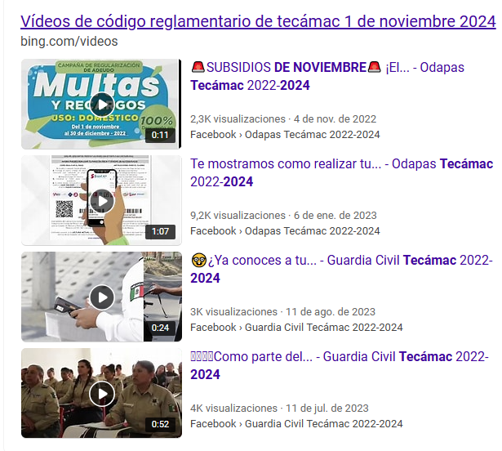

Por ende, al no tener certeza de que la información entregada en respuesta siendo el Bando Municipal así como el Código Reglamentario sean los vigentes, resulta procedente ordenar la entrega de ambos documentos, que contengan las últimas reformas o adiciones realizadas a la fecha de presentación de la presente solicitud de información, que lo es el dos de noviembre de dos mil veinticuatro.

### d) Conclusión

En razón de lo anteriormente expuesto, este Instituto estima que las razones o motivos de inconformidad hechos valer por **LA PARTE RECURRENTE** devienen **fundadas** y suficientes para **MODIFICAR** la respuesta del **SUJETO OBLIGADO** y ordenarle haga entrega del documento donde conste el Bando Municipal así como el Código Reglamentario vigentes con las últimas reformas o adiciones realizadas al dos de noviembre de dos mil veinticuatro.

Así, con fundamento en lo establecido en los artículos 5, párrafos trigésimo segundo, trigésimo tercero y trigésimo cuarto, fracciones IV y V, de la Constitución Política del Estado Libre y Soberano de México; y en los artículos 2, fracción II, 9, 29, 36, fracciones I y II, 176, 178, 179, 186 y 188 de la Ley de Transparencia y Acceso a la Información Pública del Estado de México y Municipios, este Pleno:

# RESUELVE

**PRIMERO.** Se **MODIFICA** la respuesta entregada por el **SUJETO OBLIGADO** en la solicitud de información **00370/TECAMAC/IP/2024**, por resultar **FUNDADAS** las razones o motivos de inconformidad hechos valer por **LA PARTE RECURRENTE** en el Recurso de Revisión **07287/INFOEM/IP/RR/2024**,en términos del considerando **SEGUNDO** de la presente Resolución.

**SEGUNDO.** Se **ORDENA** al **SUJETO OBLIGADO**, a efecto de que, previa búsqueda exhaustiva y razonable de la información, entregue a través del SAIMEX, el documento que den cuenta de lo siguiente:

* *Bando Municipal y Código Reglamentario vigentes al dos de noviembre de dos mil veinticuatro*

**TERCERO.** **Notifíquese** vía Sistema de Acceso a la Información Mexiquense (**SAIMEX)** la presente resolución al Titular de la Unidad de Transparencia del Sujeto Obligado, para que conforme al artículo 186 último párrafo, 189 segundo párrafo y 194 de la Ley de Transparencia y Acceso a la Información Pública del Estado de México y Municipios, dé cumplimiento a lo ordenado dentro del plazo de diez días hábiles, e informe a este Instituto en un plazo de tres días hábiles siguientes sobre el cumplimiento dado a la presente y, se le apercibe que en caso de negarse a cumplir la presente resolución o hacerlo de manera parcial, se le impondrá una medida de apremio de conformidad con lo previsto en los artículos 198, 200, fracción III; 214, 215 y 216 de la Ley de Transparencia y Acceso a la Información Pública del Estado de México y Municipios.

**CUARTO.** Notifíquese a **LA PARTE RECURRENTE** la presente resolución vía Sistema de Acceso a la Información Mexiquense (SAIMEX).

**QUINTO**. Hágase del conocimiento a **LA PARTE RECURRENTE** que, de conformidad con lo establecido en el artículo 196 de la Ley de Transparencia y Acceso a la Información Pública del Estado de México y Municipios, podrá impugnar la presente resolución vía Juicio de Amparo en los términos de las leyes aplicables.

**SEXTO.** De conformidad con el artículo 198 de la Ley de Transparencia y Acceso a la Información Pública del Estado de México y Municipios, el **SUJETO OBLIGADO** podrá solicitar una ampliación de plazo de manera fundada y motivada, para el cumplimiento de la presente resolución.

ASÍ LO RESUELVE, POR UNANIMIDAD DE VOTOS EL PLENO DEL INSTITUTO DE TRANSPARENCIA, ACCESO A LA INFORMACIÓN PÚBLICA Y PROTECCIÓN DE DATOS PERSONALES DEL ESTADO DE MÉXICO Y MUNICIPIOS, CONFORMADO POR LOS COMISIONADOS JOSÉ MARTÍNEZ VILCHIS, MARÍA DEL ROSARIO MEJÍA AYALA, SHARON CRISTINA MORALES MARTÍNEZ, LUIS GUSTAVO PARRA NORIEGA Y GUADALUPE RAMÍREZ PEÑA, EN LA CUADRAGÉSIMA TERCERA SESIÓN ORDINARIA, CELEBRADA EL ONCE DE DICIEMBRE DE DOS MIL VEINTICUATRO, ANTE EL SECRETARIO TÉCNICO DEL PLENO, ALEXIS TAPIA RAMÍREZ.

SCMM/AGZ/DEMF/AGE